597 NUEVAS FAMILIAS DE PASTO YA SON BENEFICIARIAS DEL MÍNIMO VITAL DE AGUA
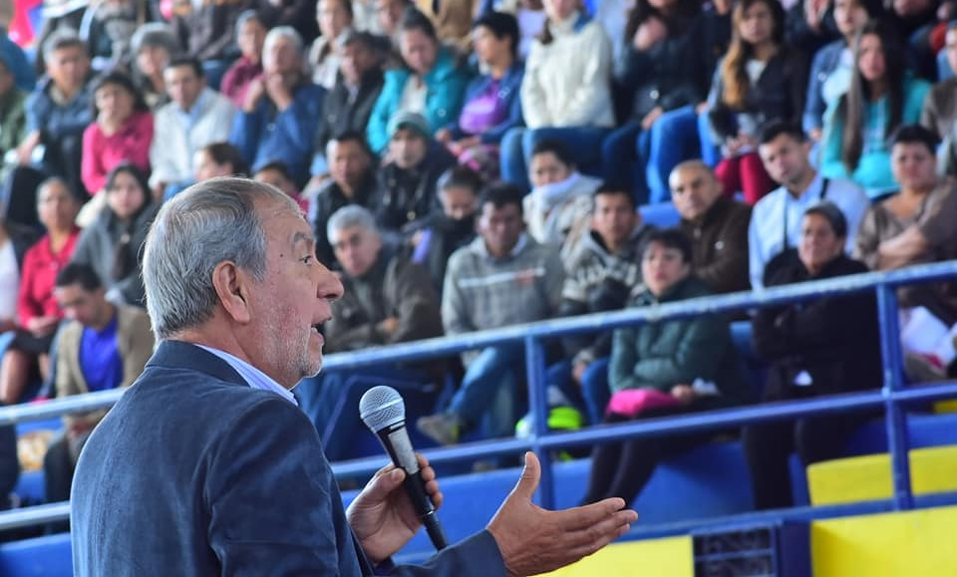
El alcalde de Pasto Pedro Vicente Obando Ordóñez, presidió este domingo 16 de diciembre, el acto en el que 597 nuevas familias de Pasto ingresaron como beneficiarias del programa del Mínimo Vital de Agua, coordinado por la Secretaría de Bienestar Social, con el apoyo de Empopasto. En total ya son 1.422 las familias de los barrios de estrato 1 de la ciudad que gozan de 5 metros cúbicos de agua gratuitos mensualmente.
El mandatario local recordó que esta iniciativa fue una de sus propuestas de campaña, “como parte de un programa de gobierno con un profundo enfoque social, dirigido a las familias de escasos recursos, pero a la vez para fomentar el ahorro del agua”. Dijo que “las familias beneficiarias deben recordar que si quieren que su factura de Empopasto les llegue en ceros, deben hacer un uso racional del agua, porque solo 5 metros cúbicos son los gratuitos cada mes, si consumen por encima de ese límite deben pagar ese excedente”.
De igual manera, el alcalde recordó que el Mínimo Vital de Agua ha sido posible, gracias a cumplir con otras de sus propuestas de campaña, que fue la defensa de Empopasto y mantenerla como una empresa pública y recuperarla financieramente. “Son las utilidades que le genera al municipio Empopasto, las que permiten reinvertirlas en el programa del Mínimo Vital, así como en la reconstrucción de alcantarillados y tramos de acueducto de los barrios de Pasto”, recalcó el mandatario.
Por su parte la señora María Isabel Narváez del barrio Altos de Chapalito, dijo que “este es un gran beneficio que nos llega a familias como la nuestra que somos de estrato 1, y que realmente necesitamos esta clase de ayudas”.
Así mismo, la señora Carmen Amelia León del barrio Los Cristales, agradeció que el alcalde haya hecho realidad lo que había anunciado en campaña. Dijo que este beneficio también les deja una responsabilidad, que es la de ahorrar agua, “porque se puede acabar y nos afectaríamos todos si no ahorramos”.
En este acto que se cumplió en el coliseo Sergio Antonio Ruano, también estuvieron presentes el Secretario de Bienestar Social Darío Bastidas, la Secretaria de Desarrollo Comunitario Paula Rosero, las Subgerentes Socioambiental y Comercial de Empopasto María Alejandra Pantoja e Isabel Rosero, el subsecretario de Gestión Ambiental Félix Arturo y el concejal Álvaro Figueroa.
Información: Secretario de Bienestar Social, Arley Darío Bastidas Bilbao. Celular: 3188342107
Somos constructores de paz

SECRETARÍA DE GOBIERNO TRABAJA EN EL PLAN OPERATIVO PARA ÉPOCAS DECEMBRINAS Y FIN DE AÑO
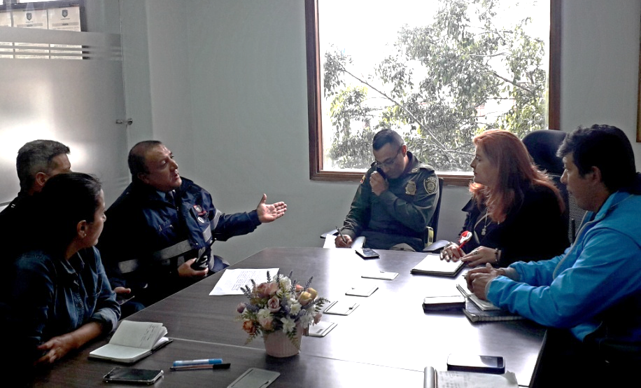
La Alcaldía de Pasto, a través de la Secretaría de Gobierno en articulación con la Dirección Administrativa de Espacio Público, Secretarías de Salud y Transito, Policía Metropolitana y el Cuerpo Voluntario de Bomberos, llevaron a cabo una mesa de trabajo con el propósito de hacer el seguimiento al plan de acción contemplado con respecto a todos los operativos programados para las épocas decembrinas y así poder garantizar la seguridad y la sana convivencia en el municipio.
Así lo indicó la Secretaria de Gobierno Carolina Rueda Noguera, quien manifestó que se tiene contemplado un plan de acción para todo el tema de operatividad en épocas decembrinas y fin de año en toda la ciudad, “estas reuniones son muy positivas ya que con todas las dependencias logramos articular el trabajo con el fin de brindar a la ciudadanía unos dispositivos más óptimos tanto en el tema de movilidad, seguridad, espacio público y lo que tiene que ver con el tema de salud, como lo es el expendio de los alimentos que se está haciendo en los sitios de alumbrado navideño, y así mismo articulamos acciones con el tema de pólvora”.
Estas mesas se están realizado todos los martes y viernes ya que se maneja precisamente los inconvenientes del día a día, que se generan como resultado de toda la particularidad que tiene esta temporada. “La Administración Municipal está totalmente comprometida en brindar espacios seguros y óptimos a la población, estamos articulados entre todas las dependencias junto con la Policía y los Bomberos, para evitar algún tipo de dificultad en todas las fechas que se llevan a cabo en navidad, fin de año y carnaval” recalcó la funcionaria.
Rueda Noguera invitó a la comunidad a la corresponsabilidad, “sigamos colaborando con las autoridades, tratar de hacer los aportes correspondientes que como ciudadanos nos competen en el sentido de cuidar nuestras pertenencias, así mismo estar pendientes de los hijos, tratar de buscar estacionamientos donde no generemos trancones u obstaculizaciones en el tráfico”.
Por su parte, el Mayor Andrés Conde Comandante del Primer Distrito de la Policía Metropolitana, manifestó que desde la Dirección General de la Policía se tiene diseñado un plan de intervención denominado ‘Navidad Segura’, “este plan contempla varias líneas de acción, una de ellas está enfocada al control de la comercialización, distribución y venta de pólvora, donde aunamos todas las capacidades desde la parte de inteligencia para la identificación de los sitios, especialmente de expendio y distribución y la otra parte está enfocada en el control operativo por parte de las patrullas y cuadrantes”.
Así mismo, el comandante recalcó el trabajo importante que se viene desarrollando con la Policía de Infancia y Adolescencia y la Policía de Prevención y Educación Ciudadana, en la sensibilización a la comunidad para prevenir que se utilice la pólvora, “estamos trabajando desde todos los ámbitos, desde educación, sensibilización y acompañamiento fuerte a los niños que son los más vulnerables al empleo de pólvora y que sean víctimas de la misma, y otra parte, enfocada al componente de seguridad ciudadana, esta temporada es muy álgida y nos obliga a nosotros a tener un mayor respaldo, un mayor acompañamiento a sectores como el comercio, el sector financiero para que la gente trate de minimizar riesgos como el fleteo, atraco callejero, cosquilleo estamos procurando generar una mayor presencia en horas más críticas donde se evidencia estas situaciones”.
Finalmente, dijo que hay un dispositivo pleno de la Policía Metropolitana con más de 1.000 funcionarios adscritos y adicionalmente, la Dirección General de la Policía para la temporada de cierre de fin de año, a partir del día de 24 de diciembre, ha dispuesto de apoyos importantes para consolidar un total de 600 policías adicionales que acompañarán las festividades de navidad, fin de año y temporada de carnaval.
Información: Secretaria de Gobierno, Carolina Rueda Noguera celular: 3137652534
Somos constructores de paz

LA SECRETARÍA DE GESTIÓN AMBIENTAL PARTICIPÓ EN EL II ENCUENTRO DE RESERVAS NATURALES DE LA SOCIEDAD CIVIL Y OTRAS ESTRATEGIAS DE CONSERVACIÓN COMUNITARIA
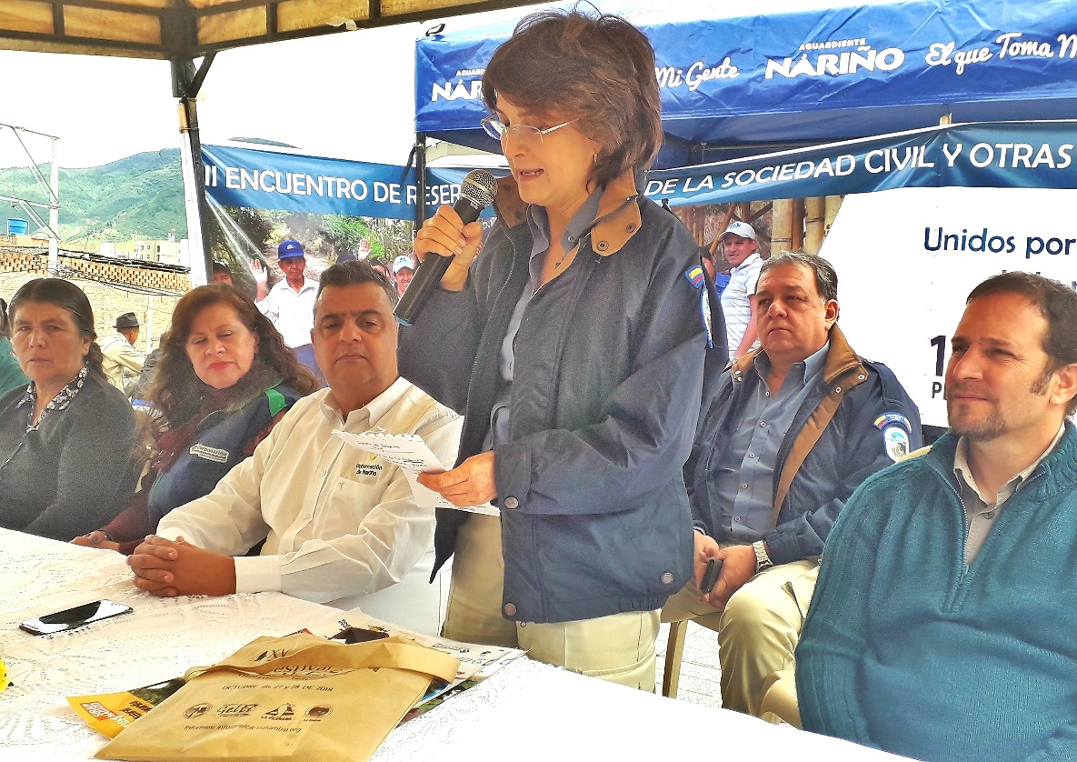
En el marco del plan de acción del Sistema Departamental de Áreas Protegidas (SIDAP) Nariño, y con el objetivo de establecer espacios de formación en torno al ejercicio de la conservación e intercambiar experiencias subregionales, la Alcaldía de Pasto a través de la Secretaría de Gestión Ambiental, participa el Segundo Encuentro de Reservas Naturales de la Sociedad Civil y otras estrategias de Conservación Comunitaria, evento que convoca a entidades como la Gobernación de Nariño, Parques Nacionales Naturales de Colombia, Corponariño, WWF, el Instituto Colombiano Agropecuario ICA, Reservas Naturales de los corregimientos de la Laguna, Obonuco, Santa Bárbara, alcaldías municipales entre otras.
El lanzamiento del evento tuvo lugar en la Plaza de Carnaval y contó con la presencia de la Directora Nacional de Parques Nacionales Naturales de Colombia Julia Miranda Londoño, el Secretario de Ambiente y Desarrollo Sostenible de la Gobernación de Nariño Oscar Alzate, el Director de Planeación Territorial de la WWF Luis Fernando Gómez y otras autoridades ambientales de carácter local y regional.
El SIDAP Nariño, es una estrategia de articulación interinstitucional orientada a direccionar la gestión de las diferentes entidades ambientales y la sociedad civil, en torno a la realización de acciones que permitan la conservación y protección de áreas naturales y la biodiversidad como soporte estratégico del territorio, reconociendo la importancia de las relaciones urbano-regionales, en la búsqueda de un nuevo modelo de desarrollo que permita el mejoramiento de la calidad de vida de los pobladores del departamento.
Por su parte la Directora Nacional de Parques Nacionales Naturales de Colombia Julia Miranda Londoño, destacó el esfuerzo de conservación pública y privada que se viene adelantando en favor de la naturaleza y la vida, a través del Sistema Departamental de Áreas Protegidas, a la vez señaló "el SIDAP Nariño es uno de los 5 sistemas que queda reglamentado mediante un instrumento de administración pública como lo es la "Ordenanza de la Asamblea Departamental" para que a futuro quede instaurada como una estrategia de conservación a largo plazo, representada por las reservas de la sociedad civil, las comunidades indígenas y afrocolombianas, las organizaciones campesinas, las ONGs de conservación, los sectores productivos, la Academia y autoridades ambientales, como actores importantes para lograr materializar y hacer realidad la estrategia de conservación en esta región" expresó.
Información: Secretario Gestión Ambiental Jairo Burbano Narváez. Celular: 3016250635 jabuisa@hotmail.com
Somos constructores de paz

COMITÉ DEPARTAMENTAL DE PREVENCIÓN DE LESIONADOS POR PÓLVORA 2018 REVISÓ EL PLAN DE ACCIÓN PARA NAVIDAD Y FIN DE AÑO
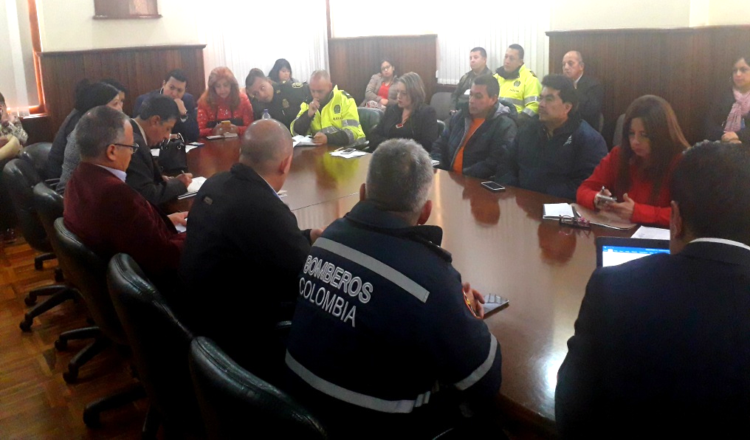
La Alcaldía de Pasto, a través de la Secretaría de Gobierno participó del Comité Departamental de Prevención Lesionados por Pólvora 2018, el cual tuvo como objetivo hacer un seguimiento al plan de acción en cuanto a lo preventivo y operativo con respecto al uso de pólvora en el municipio.
La Secretaria de Gobierno, Carolina Rueda Noguera manifestó que hay un balance positivo de este comité puesto que se analizaron acciones más contundentes en el tema de pólvora, “estamos apuntándole a estrategias que fortalezcan la pedagogía y la conciencia de las personas sobre la no utilización de pólvora, la cual está completamente prohibida, seguimos trabajando y aunando esfuerzos con policía metropolitana y gobernación en todos los operativos que se han programado”.
Agregó que se tiene programado un fuerte operativo para la quema de años viejos, “nuestro objetivo es reducir el número de lesionados para este año, pero también necesitamos corresponsabilidad de la comunidad, el mensaje de la campaña es muy claro “Ilumina la vida, vívela sin pólvora” estas épocas son para compartir en familia, así mismo comunicarles que hay recompensas para las personas que informen a cerca de sitios donde se almacena pólvora o donde se está vendiendo, los invitamos a llamar a la línea telefónica 7309240 o al celular 3118623798”.
De la misma manera, el Capitán Manuel Quilindo, jefe de la seccional de protección de la Policía Metropolitana indicó que se han sensibilizado a 6.500 personas en prevención al uso de a pólvora, así como a 145 instituciones educativas en temas de la aplicacio0n del Código Nacional de Policía, “llevamos 6 operativos en conjunto con la Alcaldía, donde se ha logrado la incautación de 55 kilos de pólvora aproximadamente, tenemos un cronograma para el transcurso de este mes, donde se van a ir realizando los operativos de control para lograr la incautación de más pólvora y así prevenir el tema de lesionados en la ciudad”.
Finalmente, el Secretario de Gobierno Departamental Edgar Insandará manifestó que se trabajará articuladamente para reforzar los operativos y controles por parte de la Policía Nacional. “Vemos que hay avances sin embargo los correctivos que se tienen que tomar son de tema de cambio cultural y necesitamos avanzar en la pedagogía y en la cultura ciudadana, por eso hacemos un llamado a los padres de familia, nuestro respaldo es hacia los niños, cuando un niño se lesiona la responsabilidad recae sobre sus padres, por eso la invitación es a no dañar la navidad, protejámonos entre todos, cuidémonos y denunciemos cualquier caso que tenga que ver con pólvora”.
Este comité departamental tuvo la presencia de diferentes instituciones como: Secretaría de Gobierno Municipal y Departamental, Policía metropolitana, Defensoría del pueblo, el Cuerpo Voluntario de Bomberos, ICBF, Procuraduría, Personería, Secretaría de salud municipal entre otras.
Información: Secretaria de Gobierno, Carolina Rueda Noguera celular: 3137652534
Somos constructores de paz
LA ORQUESTA SINFÓNICA JUVENIL OFRECIÓ EXTRAORDINARIO CONCIERTO DE CIERRE DE TEMPORADA 2018
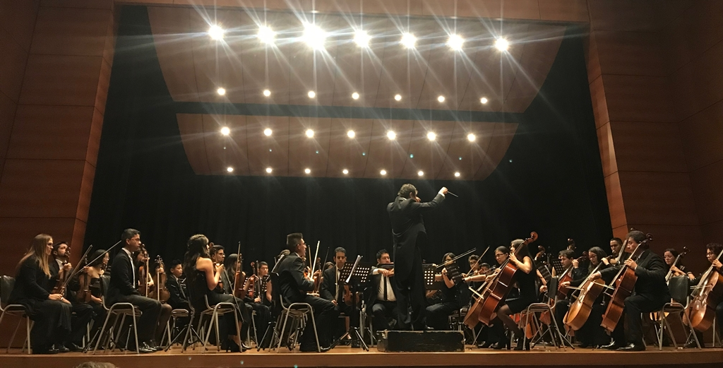
Con lleno total la Orquesta Sinfónica Juvenil de la Red de Escuelas de Formación Musical de Pasto, ofreció su concierto final de temporada 2018, en el Teatro Javeriano. En el concierto que se cumplió en el marco del Festival Internacional de Música José Guerrero Mora, también participaron músicos ex alumnos e invitados de diferentes lugares de Colombia.
El director de la Red de Escuelas de Formación Musical, Albeiro Ortiz, destacó la calidad del espectáculo ofrecido “para nosotros es muy importante aportar al fortalecimiento cultural de Pasto, que ahora está acorde a las grandes ciudades del mundo, vivenciando, escuchando y beneficiándose de grandes obras de los maestros que han hecho historia con la música y que han forjado un porvenir a través de sus composiciones”, recalcó.
Los asistentes pudieron disfrutar de la magistral interpretación de obras como: 1812 de Tchaikovsky, concierto número1de Franz Liszt para piano y orquesta, y el danzón #2 de Arturo Márquez.
Por su parte el director Cristian Daniel Vallejo Pasos, director de la Orquesta Sinfónica Juvenil, reconoció lo difícil que fue preparar el repertorio, porque “son obras que representan un gran reto interpretativo, por ello estamos muy contentos por el nivel de nuestros jóvenes y señoritas de la Orquesta Sinfónica Joven”.
El evento estuvo engalanado con invitados como
El maestro Juan Coronado, pianista caleño, quien acompañó a la Orquesta Sinfónica Juvenil, y quien inició su carrera musical a los 5 años y ahora es coordinador de la Maestría de música en su ciudad natal, manifestó que le parece “magnífico que Pasto tenga un programa como la Red de Escuelas, que está dando frutos y está trabajando con niños y jóvenes que están empuñando un instrumento, que están ampliando sus horizontes no solamente musicales”.
En la actualidad, 1.500 niños y niñas de instituciones educativas públicas del municipio se benefician con el programa de formación musical, humana y de convivencia de la Alcaldía de Pasto, a través de la red de escuelas de formación musical, la meta es continuar ampliando estos cupos.
Información: Director Musical Red de Escuelas de Formación Musical, Albeiro Ortiz. Celular: 3168282408
Somos constructores de paz

CON MÁS DE DOS MIL ADULTOS MAYORES SE REALIZÓ EXPOSICIÓN DE TALLERES OCIO-OCUPACIONALES Y PRODUCTIVOS DEL CENTRO VIDA
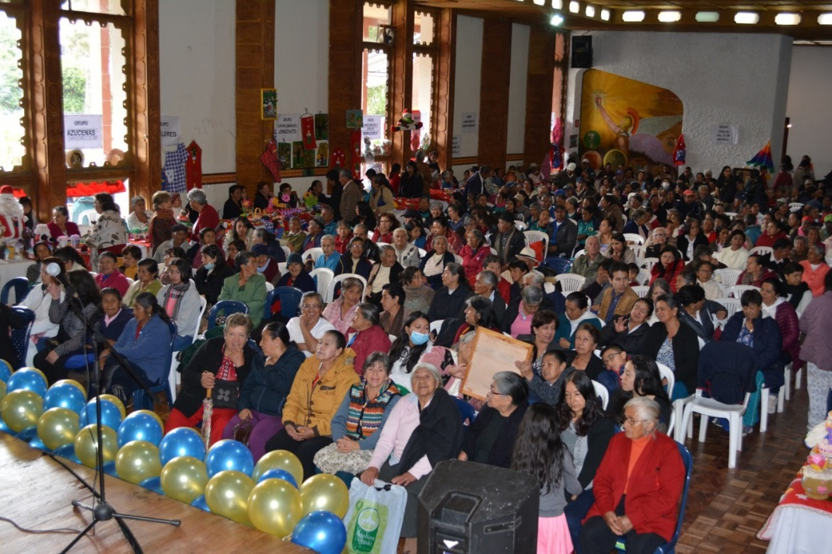
Con más de dos mil adultos mayores, en las instalaciones del Club del Comercio, la alcaldía de Pasto a través de la Secretaría de Bienestar Social, realizó la clausura de los talleres ocio-ocupacionales y/o productivos vigencia 2018, presentado una exposición de todo lo aprendido en el transcurso del año a través de las diversas opciones que ofrece el Centro Vida para aportar a un envejecimiento activo y saludable, tales como música, informática, huerta comunitaria, danzas, teatro, manualidades, entre otros.
Al respecto Nelson Leyton, alcalde encargado manifestó “creo que podemos denominar a esta semana que está concluyendo como la Semana del Adulto Mayor, el señor alcalde el Doctor Pedro Vicente Obando a comienzos de semana, el día lunes precisamente en Consejo de Gobierno, ponía en consideración y aprobación la política pública del Envejecimiento y la Vejez, pero así mismo, al día siguiente asistíamos a la graduación de 55 adultos mayores que terminaban su primaria, fue un evento conmovedor y hoy en un evento también muy especial, donde más de dos mil adultos mayores presentaron su proceso en los talleres ocio-ocupacionales y productivos”.
Por su parte Mercedes Realpe, adulta mayor que pertenece al Centro Vida dijo, “mi forma de vida me cambió totalmente, aprendí a ser más sociable, hasta mejor en mi casa, más cariñosa, más amable, más alegre porque todo lo que nos han dado en este año la alcaldía ha sido maravilloso”. Yolanda Lasso, otra de las adultas mayores del Centro Vida afirmó “yo le agradezco al Centro Vida por tenernos en cuenta al adulto mayor, ya que en muchas partes pasamos sin ser tenidos en cuenta, estoy muy agradecida por todo lo que nos han enseñado, la música, las danzas, y también agradezco por el desayuno que nos dan todos los días”.
Se destaca que durante el año se trabajó con 51 grupos de adultos mayores, 17 en los diferentes corregimientos del municipio, 7 en cabildos, 1 en el resguardo indígena Refugio del Social y el total restante en las 12 comunas del casco urbano.
Todas estas acciones se encuentran contempladas en el Plan de Desarrollo Municipal, “Pasto Educado, Constructor de Paz”, en su ruta especializada, inclusión social para cerrar brechas, que busca fomentar espacios de envejecimiento saludable y activo mediante ocupación activa y sana, que permita potenciar y cualificar las habilidades, destrezas y conocimiento que tienen los adultos mayores.
El evento contó con la presencia del alcalde encargado, Nelson Leyton, el Secretario de Bienestar Social, Arley Darío Bastidas Bilbao, la subsecretaria de Gestión y Proyectos, Magaly Arteaga Romero, la coordinadora del programa Adulto Mayor, Yenith Coral y todo el personal de adulto mayor de la Secretaría de Bienestar Social que brinda el apoyo a los adultos mayores.
Información: Secretario de Bienestar Social, Arley Darío Bastidas Bilbao. Celular: 3188342107

Somos constructores de paz

ALCALDÍA DE PASTO EMITE DECRETO 0462, QUE RESTRINGE EL TRÁNSITO DE MOTOS CON MOTIVO DE NAVIDAD, FIN DE AÑO Y CARNAVAL
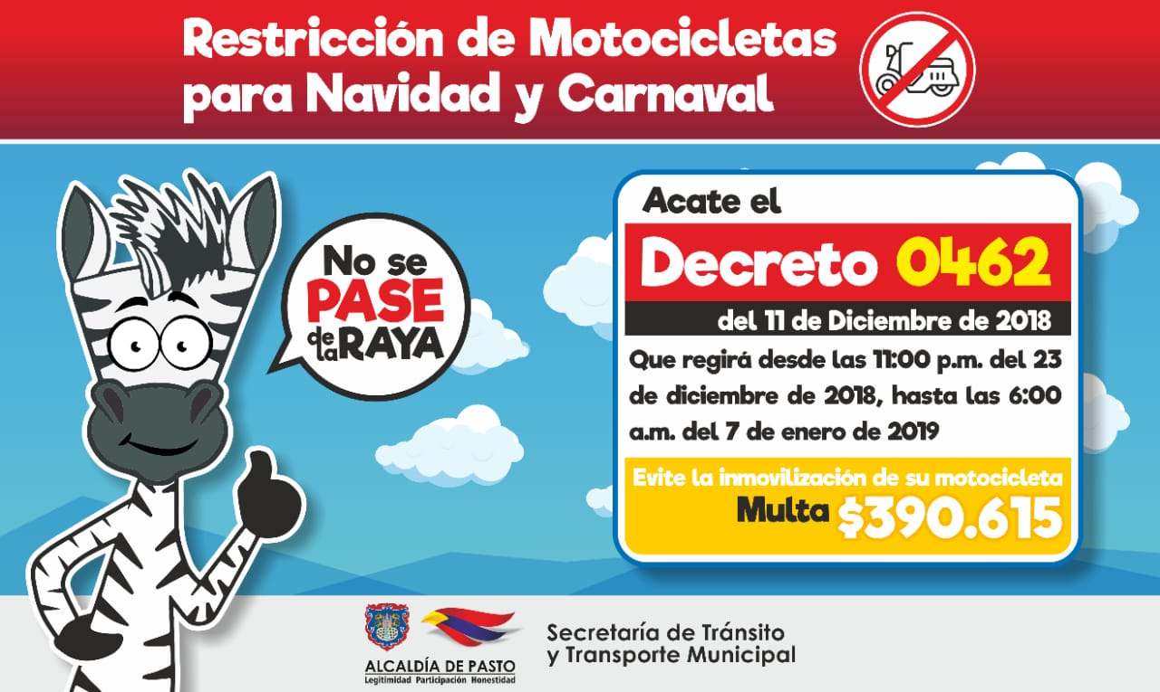
A través del Decreto 0462, la Alcaldía de Pasto por medio de la Secretaría de Tránsito y Transporte dispuso la restricción del tránsito de motocicletas en el municipio, con ocasión de la época de Navidad, fin de año y Carnaval de Negros y Blancos.
La medida comenzará a regir desde las 11:00 de la noche del domingo 23 de diciembre de 2018 y se extenderá hasta las 6:00 de la mañana del día 7 de enero de 2019. “Este acto administrativo suspende transitoriamente las disposiciones contenidas en el Decreto 0287 del 24 de agosto de 2017 (restricción de motos con acompañante en la zona central de Pasto), aplicando únicamente los horarios y fechas contemplados en el presente Decreto”, indicó el secretario de Tránsito y Transporte, Luis Alfredo Burbano.
Las autoridades explicaron que esta disposición es adoptada en aras de garantizar la movilidad y seguridad de los ciudadanos durante las fiestas de fin y comienzo de año, “teniendo en cuenta el incremento de los niveles de inseguridad asociados a la ejecución de conductas delictivas que son perpetradas con el uso de motocicletas”.
El secretario agregó que con este decreto también se busca prevenir la accidentalidad, así como propiciar unas mejores condiciones de movilidad vehicular y peatonal para que la comunidad pueda efectuar de manera tranquila y más segura las compras de Navidad, y asimismo disfrute de las festividades decembrinas y Carnaval de Negros y Blancos.
El no acatamiento de esta medida establece la inmovilización del vehículo y una sanción económica de 15 salarios mínimos legales diarios vigentes ($ 390.615).
Se exceptúa de la aplicación de la restricción de motocicletas, siempre y cuando su ocupante se movilice en cumplimiento de sus funciones y se identifique plenamente; entidades e instituciones como la Policía Nacional, Fuerzas Militares, Fiscalía, CTI, Inpec, Migración Colombia, organismos de socorro, comunicadores y camarógrafos debidamente acreditados, personal y supervisores de seguridad privada, entidades de control, personal de servicio hospitalario de urgencias, personal operativo de Corpocarnaval y artesanos del Carnaval debidamente acreditados, entre otros.
Amplíe más información del Decreto 0462 en el siguiente link:
http://www.pasto.gov.co/index.php/buscar?searchword=Decreto%200462&ordering=newest&searchphrase=all&limit=20
Información: Subsecretario de Movilidad, Luis Armando Merino, celular: 3205724878.
Somos constructores de paz

SECRETARÍA DE GOBIERNO INFORMA A TODA LA CIUDADANÍA QUE LOS SERVICIOS OFRECIDOS EN EL PUNTO DE ATENCIÓN A VÍCTIMAS SON GRATUITOS
La alcaldía de Pasto a través de la Secretaría de Gobierno informa a la comunidad que los servicios prestados por parte de esta dependencia como por el programa de atención a víctimas son completamente gratuitos, así lo indicó el Subsecretario de convivencia y Derechos Humanos Víctor Hugo Domínguez, y explicó que no existe ningún tramitador externo que desarrolle gestiones dentro de la dependencia. “La Secretaría de Gobierno cuenta con un personal profesional el cual tiene la obligación de prestar los servicios institucionales de manera gratuita, hacemos un llamado para que se haga caso omiso a personas que se hacen pasar por tramitadores para aprovecharse económicamente de la gente”.
Información: Secretaria de Gobierno, Carolina Rueda Noguera celular: 3137652534
Somos constructores de paz

QUINTA ENTREGA DE INCENTIVOS PROGRAMA FAMILIAS EN ACCIÓN, CORRESPONDIENTE AL PERIODO DE JUNIO Y JULIO DEL 2018
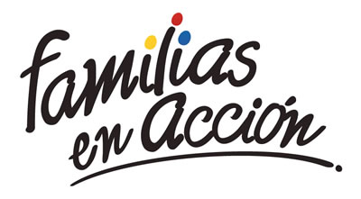
La Alcaldía de Pasto a través de la Secretaría de Bienestar Social y el programa Familias en Acción liderada por Prosperidad Social, se permite comunicar que a partir del 4 y hasta el 23 de diciembre del 2018, se cancelará a los beneficiarios del programa, la quinta entrega de incentivos correspondientes al periodo de junio y Julio del año en curso,
MODALIDAD DAVIPLATA.
La entrega de incentivos por abono a Daviplata, se hará efectiva entre el 4 y e l 23 de diciembre, teniendo en cuenta el último digito de la cédula, el titular recibirá un mensaje donde se le informará que en su Daviplata ha sido abonado el incentivo de Familias en Acción vía mensaje de texto, de acuerdo con el siguiente cronograma:
DIA | PICO Y CÉDULA
Lunes 10 y martes 11 | 5
Miércoles 12 y jueves 13 | 6 y 7
Viernes 14 y sábado 15 | 8
Domingo 16, lunes 17 | 9 y 0
Martes 18, Miercoles19, jueves 20, viernes 21, sábado 22 y domingo 23 | Libre (Todas las cédulas).

MODALIDAD GIRO
Se entregará el incentivo en las Instalaciones de la Secretaría de Bienestar Social, ubicada en el antiguo INURBE (carrera 25 Sur Barrio Mijitayo), este proceso se realizará a partir del 10 de diciembre y hasta el viernes 14 de diciembre del presente año, teniendo en cuenta el último digito de la cédula, se requiere que las tituladas se acerquen a reclamar el incentivo para no generar suspensiones futuras.
Horario de atención: de 10:00 am a 4:00 pm, en jornada continua, de acuerdo al siguiente cronograma.
Día | Dígito
Lunes 10 y martes 11 de diciembre de 2018 | 1, al 5
Miércoles 12 de diciembre de 2018 | 6 al 0
Jueves13 y viernes 14 de diciembre de 2018 | Libre
Más información en las instalaciones de la Secretaria de Bienestar Social – Programa Familias en Acción, en horario de atención de 8:00 a 11.00 a.m. y de 2.00 a 5.00 pm - Antiguo INURBE Avenida Mijitayo. Teléfono 7244326 extensión 3012.
Información: Subsecretario Promoción y Asistencia Social, Álvaro Zarama. Celular: 3188271220 alvarozarama2009@hotmail.com
Somos constructores de paz

PAGO SUBSIDIO ECONÓMICO A BENEFICIARIOS DEL PROGRAMA COLOMBIA MAYOR: “Para que madrugar, si en la tarde también puedes cobrar”
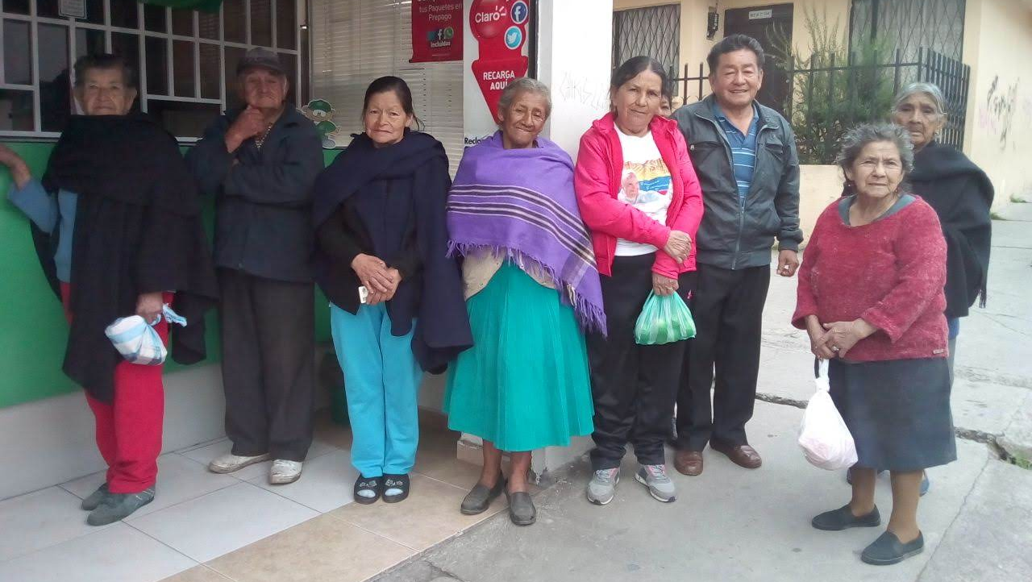
La alcaldía de Pasto, a través de la Secretaría de Bienestar Social, informa a los beneficiarios del “Programa Colombia Mayor” que a partir del 10 y hasta el 21 del presente mes, se cancelará la nómina de DICIEMBRE correspondientes a noviembre y diciembre del año 2018.
CRONOGRAMA ZONA URBANA
Se informa a la comunidad, que el horario de atención es de lunes a viernes de 8:00 am – 12 md y de 2:00 pm – 6:00 pm, como también los sábados en horario de 8:00 am – 12 md, conforme al siguiente cronograma de pagos.
DE ACUERDO CON EL PRIMER APELLIDO

LETRA DEL PRIMER APELLIDO | FECHA DE PAGO
A, B, C | 10 de diciembre 2018
D, E, F | 11 de diciembre 2018
G, H, I, J | 12 de diciembre 2018
K, L, M N, | 13 de diciembre 2018
Ñ, O, P, Q | 14 de diciembre 2018
R, S, T, U | 17 de diciembre 2018
V, W, X, Y, Z | 18 de diciembre 2018
Pendientes por cobrar | del 19 hasta el 21 de diciembre

PUNTOS DE PAGO EFECTY – SERVIENTREGA
Se invita a los beneficiarios del programa Colombia Mayor, a cobrar en los distintos puntos de pago, aclarando que se han autorizado 27 puntos de atención para que cobren en el LUGAR MÁS CERCANO A SU DOMICILIO.
COMUNA | PUNTOS DE PAGO
Comuna 1 | Santiago (carrera 23 N. 11 – 64 LC)
 | Américas (carrera 19 N. 14 - 21)
Comuna 2 | Fátima (calle 17 N. 13 -76)
 | Santa Mónica II Etapa (Mz D Cs 96)
 | Miraflores Diagonal 16 C # 1E - 55
 | El Tejar carrera 3A # 19 – 20
Comuna 4 | Potrerillo (carrera 7 # 15 – 77)
 | Terminal Pasto (Cra 6 N. 16 B – 50 Local 120)
 | Avenida Idema Calle 18 A # 10 – 03
Comuna 5 | Chambú II Mz 27 Cs 9
 | Pilar Cra 4 N. 12 A 20
Comuna 6 | Tamasagra Mz 14 Cs 18
 | Avenida Boyacá calle 10 B N. 22 – 02
Comuna 7 | Parque Infantil (Cll 16 B N. 29 -48)
Centro comercial bombona local 1
(calle 14 # 29 – 11 Local 1)
Comuna 8 | Avenida Panamericana  (Cll 2 # 33 – 09)
Comuna 9 | Vía Hospital San Pedro (calle 16 N. 37 -07)
Quintas de San Pedro (DIMONEX)
Carrera 47 # 12 - 69 Local 101

Comuna 10 | Emas Cra 24 # 24 – 23
 | Centenario Cra 19 # 23-41
 | Nueva Aranda Mz B 4 Cs 15
Comuna 11 | San Luis cra 39 # 28-25
 | Avenida Santander cra 21 # 21 -87
 | Corazón de Jesús Mz 18 Cs 8
Comuna 12 | Avenida Colombia junto al Batallón Boyacá (calle 22 N. 15 – 25)
Encano | Efecty El Encano
Catambuco | Efecty Catambuco

CRONOGRAMA DE PAGOS ZONA RURAL
Para el caso de los adultos mayores que residen en los corregimientos se solicita cobrar en su respectivo sector, a partir del 11 hasta el 19 de DICIEMBRE, conforme al cronograma establecido.

FECHA | CORREGIMIENTO | LUGAR DE PAGO | HORARIO
Martes 11/diciembre/18 | Mocondino | Salón comunal | 8:00 am a 12:00 m
 | Jamondino | Escuela Centro Educativo | 2:00 pm a 5:00 pm
Miércoles 12/diciembre/18 | Jongovito | Salón comunal | 8:00 am a 10:00 am
 | Gualmatan | Salón cultural | 11:00 am a 1:00 pm
 | Obonuco | Salón comunal | 2:00 pm a 5:00 pm
Jueves 13/diciembre/18 | La Caldera | Salón comunal | 8:00 am a 11:00 am
 | Genoy | Iglesia | 2:00 pm a 5:00 pm
Viernes  14/diciembre/18 | Santa Bárbara | Salón comunal | 8:00 am a 12:00 m
 | Socorro | Salón comunal | 1:00 pm a 5:00 pm
Sábado  15/diciembre/18 | Buesaquillo | Institución Educativa | 8:00 am a 1:00 pm
Lunes 17/diciembre/18 | Morasurco | Salón comunal | 8:00 am a 11:00 am
 | Mapachico | Salón comunal | 12:00 m a 5:00 pm
Martes 18/diciembre/18 | La Laguna | Salón comunal | 7:00 am a 12:00 m
 | San Fernando | Institución Educativa | 2:00 m a 5:00 pm
Miércoles 19/diciembre/18 | Cabrera | Salón comunal | 8:00 am a 11:00 am

Para mayor información se sugiere a los beneficiarios, consultar en cada nómina, la fecha y el punto de pago asignado, a través de la página de internet de la Alcaldía de Pasto: www.pasto.gov.co/ tramites y servicios/ bienestar social/ Colombia Mayor /ingresar número de cédula/ arrastrar imagen/ clik en consultar.
Se recuerda a todos los beneficiarios del programa que para realizar el respectivo cobro es indispensable:
- Presentar la cédula original
- Únicamente para el caso de las personas mayores en condición de discapacidad que no pueden acercarse a cobrar, presentar PODER NOTARIAL, éste debe tener vigencia del mes actual (DICIEMBRE), además debe presentar cédula original tanto del beneficiario/a como del apoderado/a.
Igualmente, pueden dirigirse hasta las instalaciones del Centro Vida para el Adulto Mayor, ubicado en la Secretaría de Bienestar Social, barrio Mijitayo carrera 26 Sur (antiguo Inurbe) o comunicarse a la siguiente línea telefónica: 7244326 extensión 1806
Información: Subsecretaria de Gestión y Proyectos, Magaly Arteaga Romero, celular 3166291147
Somos constructores de paz

Oficina de Comunicación Social
Alcaldía de Pasto

